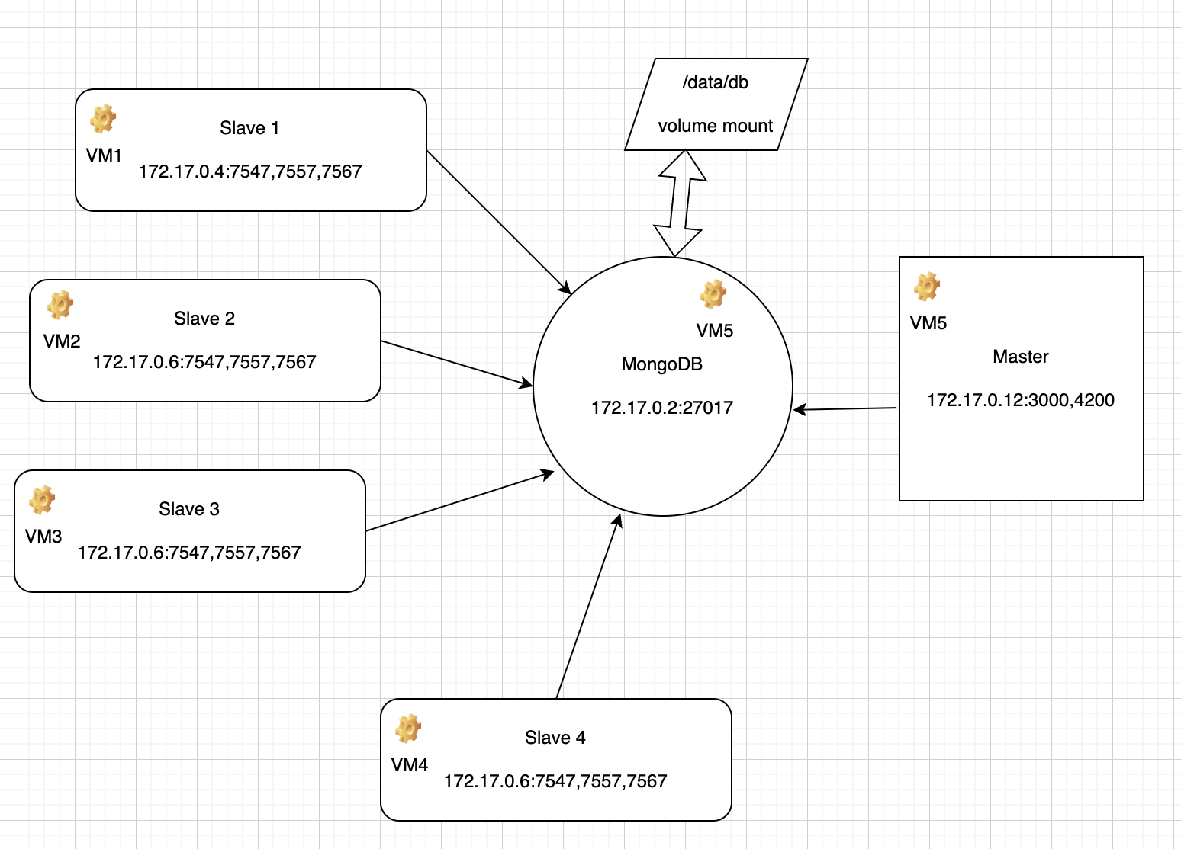

1. **Chuẩn bị các container images**
2. **Mongodb Image:**

* *docker build -t mongodb:1.0 -f Dockerfile-mongo .*

1. **Slave node image:**

* *docker build -t slave-node:1.0 -f Dockerfile-slave .*

1. **Master node image:**

* *docker build -t master-node:1.0 -f Dockerfile-master .*

1. **Chạy các docker image (theo thứ tự)**
2. **Mongodb image:**

* *docker run -d mongodb:1.0 (nếu muốn mount phân vùng /data/db thì thêm option -v)*
  + *docker run -d -v <phân vùng trên máy host>:/data/db mongodb:1.0*
  + Sau khi running gõ **docker ps | grep mongodb** để lấy image ID ( trong hình là **f5aa9844db11**)

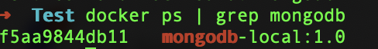

* + Gõ lệnh: ***docker inspect -f '{{range .NetworkSettings.Networks}}{{.IPAddress}}{{end}}' f5aa9844db11*** để lấy IP của container



1. **Slave node image: Add host mongoservice với IP của mongodb container**

* *docker run -d --add-host=mongoservice:172.17.0.2 slave-node:1.0*

1. **Master node image*:* Add host mongoservice với IP của mongodb container và mapping port**

* *docker run -d --add-host=mongoservice:172.17.0.2 -p 3000:3000 -p 4200:4200 master-node:1.0*

1. **Truy cập admin từ host: http://localhost:3000**